

**Уәкілетті экономикалық оператордың халықаралық тасымалдау көлік құралының танымдық белгісін бекіту туралы**

Қазақстан Республикасы Қаржы министрінің 2018 жылғы 22 қаңтардағы № 42 бұйрығы. Қазақстан Республикасының Әділет министрлігінде 2018 жылғы 5 ақпанда № 16304 болып тіркелді

      "Қазақстан Республикасындағы кедендік реттеу туралы" 2017 жылғы 26 желтоқсандағы Қазақстан Республикасы Кодексінің 536-бабы 8-тармағына сәйкес БҰЙЫРАМЫН:

      1. Қоса беріліп отырған Уәкілетті экономикалық оператордың халықаралық тасымалдау көлік құралының танымдық белгісі бекітілсін.

      2. "Уәкілетті экономикалық оператордың халықаралық тасымалдайтын көлік құралының тану белгісін бекіту туралы" Қазақстан Республикасы Қаржы министрінің 2017 жылғы 8 ақпандағы № 89 бұйрығының (Нормативтік құқықтық актілердің мемлекеттік тіркеу тізілімінде № 14834 болып тіркелген, Қазақстан Республикасы нормативтік құқықтық актілерінің эталондық бақылау банкінде 2017 жылғы 10 наурызда жарияланған) күші жойылды деп танылсын.

      3. Қазақстан Республикасы Қаржы министрлігінің Мемлекеттік кірістер комитеті (А.М. Теңгебаев) заңнамада белгіленген тәртіппен:

      1) осы бұйрықтың Қазақстан Республикасының Әділет министрлігінде мемлекеттік тіркелуін;

      2) осы бұйрық мемлекеттік тіркелген күннен бастап күнтізбелік он күн ішінде оның қазақ және орыс тілдеріндегі қағаз және электрондық түрдегі көшірмесін Қазақстан Республикасы нормативтік құқықтық актілерінің эталондық бақылау банкіне енгізу үшін Қазақстан Республикасы Әділет министрлігінің "Республикалық құқықтық ақпарат орталығы" шаруашылық жүргізу құқығындағы республикалық мемлекеттік кәсіпорнына жолдануын;

      3) осы бұйрықтың Қазақстан Республикасы Қаржы министрлігінің интернет-ресурсында орналастырылуын;

      4) осы бұйрық Қазақстан Республикасы Әділет министрлігінде мемлекеттік тіркелгеннен кейін он жұмыс күні ішінде осы тармақтың 1), 2) және 3) тармақшаларында көзделген іс-шаралардың орындалуы туралы мәліметтерді Қазақстан Республикасы Қаржы министрлігінің Заң қызметі департаментіне ұсынуды қамтамасыз етсін.

      4. Осы бұйрық алғашқы ресми жарияланған күнінен кейін күнтізбелік он күн өткен соң қолданысқа енгізіледі.

|  |  |
| --- | --- |
| *Қазақстан Республикасының* *Қаржы министрі* | *Б. Сұлтанов* |

|  |  |
| --- | --- |
|  | Қазақстан Республикасы Қаржы министрінің  22 января № 42 бұйрығымен бекітілген |

**Уәкілетті экономикалық оператордың халықаралық тасымалдау көлік құралының танымдық белгісі**

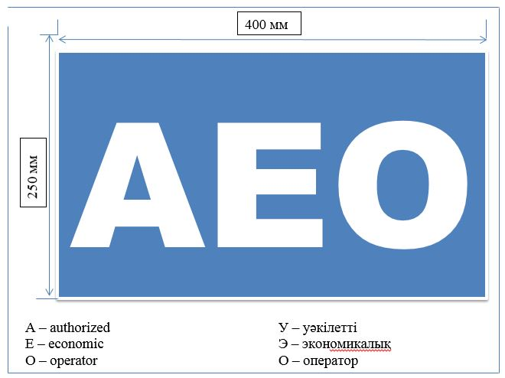

      Ескертпе:

      Танымдық белгісі көк реңде ақ әріптермен "АЕО" жазбасын (әріптер: биіктігі – 200 мм; әріп штрихының қалындығы – 20 мм) білдіреді.

      Барлық символдар атмосфералық жағдайларда түрін өзгертпейтін, көлік құралын пайдалану кезінде өшпейтін, суға тұрақты бояумен енгізіледі

      Уәкілетті экономикалық оператордың халықаралық тасымалдау көлік құралының танымдық белгісі орналастырылады:

      1 )көлік құралының алдыңғы бөлігінде – қозғалыс бағыты бойынша кабинаның оң жақ төменгі бұрышына;

      2) көлік құралының артқы бөлігінде – қозғалыс бағыты бойынша кузовтың артқы бортының төмеңгі сол жақ бұрышына.

© 2012. Қазақстан Республикасы Әділет министрлігінің «Қазақстан Республикасының Заңнама және құқықтық ақпарат институты» ШЖҚ РМК